WooCommerce beállítás: Rendelés letöltés
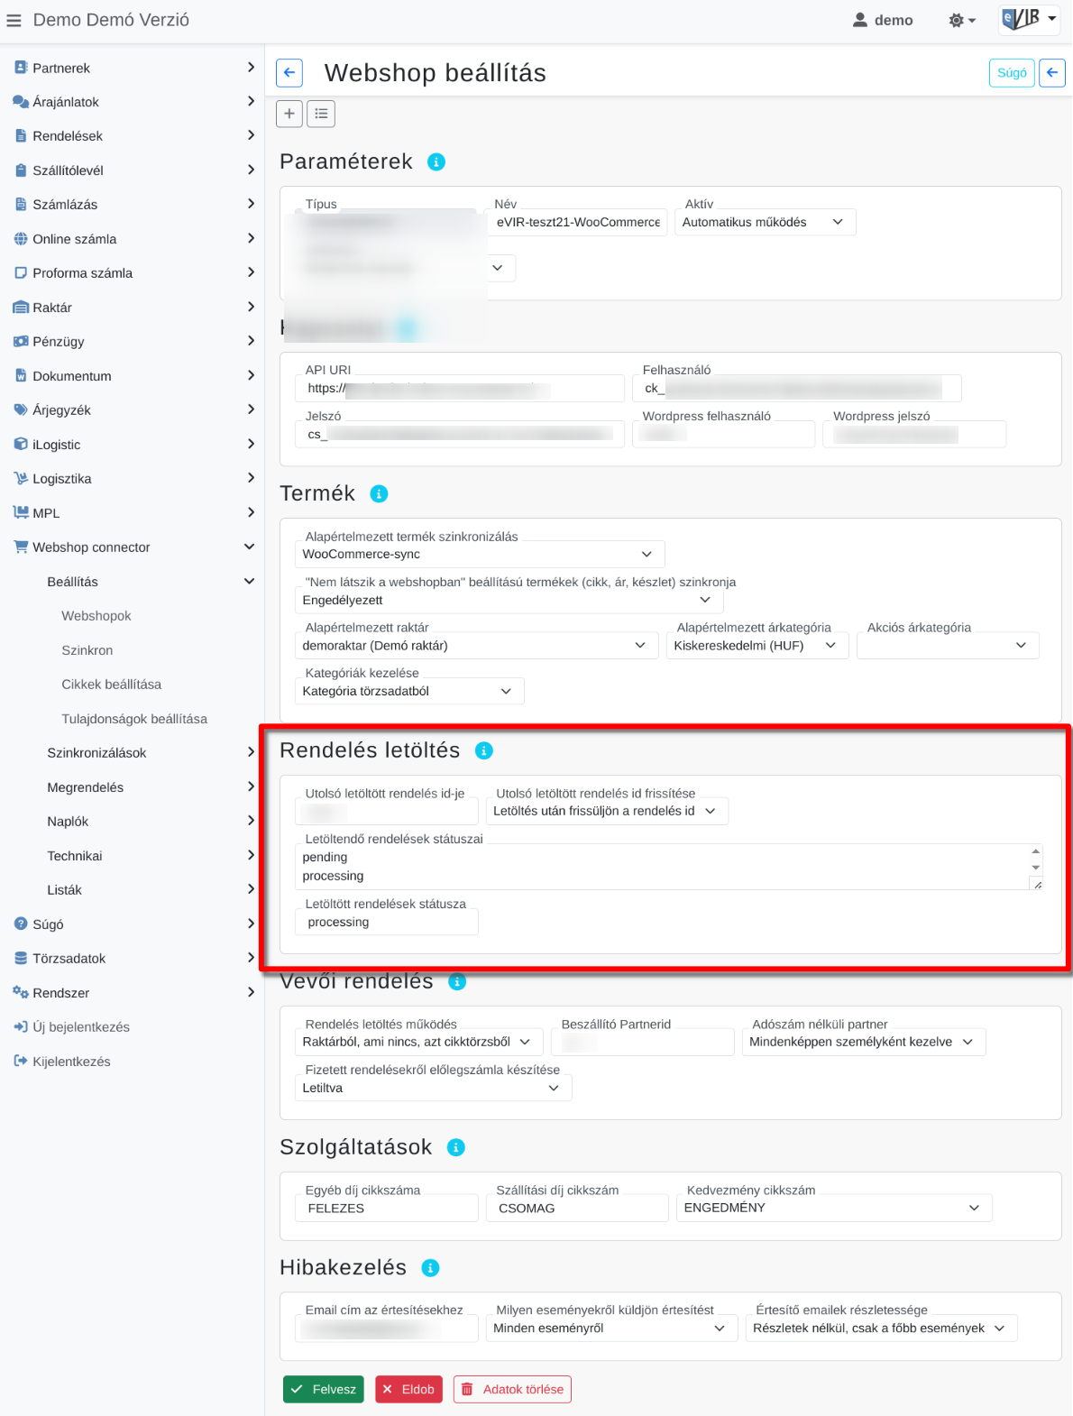
WooCommerce webshop rendelés letöltéssel kapcsolatos beállítása a Webshop connector → Beállítás → Webshopok menüpont alatt történik a Rendelés letöltés területen:
- Általános mezők
- Letöltött rendelések státusza
Itt tudjuk megadni annak az egy rendelés státusznak a szövegét, amelyre beállítja a Webshop connector a rendelés státuszát, ha a rendelésből eVIR vevői rendelés készült.
A szövegnek azonosnak kell lenni a WooCommerce webshopon megadott rendelés státusszal, mely a rendelés törzsadatok között a Rendelés folyamat állapotokhoz került rögzítésre a … webshop beállítás mezőben.
- Letöltendő rendelések státuszai
Itt tudjuk felsorolni (mindegyik elemet új sorba, ENTER-rel elválasztva) azokat a rendelés státuszokat, amelyekből szeretnénk, ha eVIR vevői rendelés készülne.
Ide WooCommerce webshop esetén a webshopnak megfelelő státusz szövegét kell beírni, amit párhuzamba állítunk a rendelés folyamat állapotokkal.
Amennyiben az eVIR a megrendelés letöltése közben olyan webshop rendelést talál, amelynek a státusza nincs felsorolva ebben a beállításban, úgy a megrendelés feldolgozását kihagyja (nem készül eVIR vevői rendelés) és tovább lép a következő rendelésre. Az így kihagyott rendelésekre a következő megrendelés letöltésekor ismét ránéz és ha változott a rendelés státusz, akkor újra ellenőrzi.
A kihagyott rendelések megállítják az utolsó letöltött rendelés id-jének az automatikus léptetését.
Kapcsolódó oldalak:
- Külső webshop beállításai az eVIR-ben
- Webshop beállítás: Paraméterek
- Webshop beállítás: Kapcsolat
- WooCommerce beállítás: Kapcsolat
- Webshop beállítás: Termék
- WooCommerce beállítás: Termék
- Webshop beállítás: Vevői rendelés
- Webshop beállítás: Szolgáltatások
- WooCommerce beállítás: Szolgáltatások
- Webshop beállítás: Hibakezelés

